**PRESSEINFORMATION**

September 2021

**ST suspensions Gewindefahrwerk für BMW M2:**

**Dreifach leistungseinstellbares Fahrwerk im Lieferangebot**

**Mit dem neuen ST XTA plus 3 Gewindefahrwerk können alle BMW M2 und BMW M2 Competition bis zu 45 Millimeter tiefergelegt werden. Zusätzlich ermöglicht das Gewindefahrwerk mit seinen in der Lowspeed- und Highspeed-Druckstufe sowie Lowspeed-Zugstufe einstellbaren KW Dämpfern das Fahrverhalten individuell in der Fahrdynamik weiter einzustellen. Bereits im voreingestellten Grundsetup fährt sich ein BMW M2 mit dem ST XTA plus 3 Gewindefahrwerk im Alltag deutlich sportlicher. Soll die Lenkpräzision des ST Gewindefahrwerks noch direkter werden, lässt sich im Gegensatz zum Serienfahrwerk der Radsturz mittels der ST Unibalstützlager des XTA plus 3 einstellen. Optional kann das Gewindefahrwerk auch mit einer individuellen Federfarbe und -beschriftung bestellt werden. Die unverbindliche Preisempfehlung liegt bei 2.529 Euro. Mehr unter** [**www.st-suspensions.de**](http://www.st-suspensions.de)

Ende des Jahres 2020 führte KW automotive bei seiner Fahrwerkmarke ST suspensions ein neues Gewindefahrwerk ein. Dabei handelt es sich um das sportlich ausgelegte ST XTA plus 3 Gewindefahrwerk mit zweiteiligem Rennsportfedersystem, Aluminiumstützlager und dreifach einstellbaren Dämpfern. Ab sofort ist das ST XTA plus 3 für die Kompaktsportler BMW M2 und BMW M2 Competition erhältlich.

Mit dem Fahrwerk spricht der Fahrwerkhersteller speziell eine Zielgruppe an, die eine Lösung für den Spagat zwischen einer sportlichen Fahrwerkabstimmung mit ausgezeichneten Handling-Eigenschaften und ausreichendem Abrollkomfort in Verbindung mit Sportreifen für seriennahe Straßenautos sucht. Das Ganze in Verbindung mit einer maximalen Tieferlegung im Rahmen des Teilegutachtens. Das ab 2.529 Euro angebotene ST XTA plus 3 Gewindefahrwerk ermöglicht an der Vorderachse des BMW M2 und BMW M2 Competition eine stufenlos einstellbare Tieferlegung von 20 bis 40 Millimeter und an der Antriebsachse von 20 bis 45 Millimeter. Um gezielt Einfluss auf den Abrollkomfort und das Handling nehmen zu können, setzt KW automotive beim ST XTA plus 3 Gewindefahrwerk auf dreifach einstellbare Dämpfer. Das Besondere am XTA plus 3 ist die Tatsache, dass die neue KW Ventiltechnologie mit ihren Lowspeed- und Highspeed-Druckstufenventilen keinen Ausgleichsbehälter benötigt. Die zweistufige Ventileinstellung wird über integrierte Einstellrädchen direkt am Federbein bzw. Hinterachsdämpfer bedient. Über das schwarze Rädchen kann mit 24 Klickstufen die Federvorspannung des Highspeed-Druckstufenventils geändert werden. Mit dem goldenen Rad wird das Lowspeed-Nadelventil eingestellt. Auch hier stehen 24 Klickstufen zur Verfügung. Während die Lowspeed-Druckstufe Einfluss auf die Dämpfung bei langgezogenen Bodenwellen hat und auch das Nickverhalten des Karosserieaufbaus beim Einlenken, Anbremsen und Anfahren beeinflusst; reagiert die Highspeed-Druckstufe auf schnelle Anregungen durch die Fahrbahnoberfläche wie Fahrbahnabsätze, Querrillen und kurze Bodenwellen. Werden die Druckstufenventile geschlossen, wird das Karosseriewanken weiter reduziert, das Handling verbessert und die Spurstabilität erhöht. Werden die Ventile geöffnet, profitiert der Abrollkomfort. Unabhängig davon erlaubt das mit 16 Klicks einstellbare Zugstufenventil, weiter Einfluss auf die Fahrdynamik mit dem Schwerpunkt der Handling-Eigenschaften zu nehmen.

Fester Bestandteil des Lieferumfangs des ST XTA plus 3 sind an den Vorderachsfederbeinen montierte Unibalstützlager. Dadurch wird die Lenkung viel präziser als bei herkömmlichen Domlagern mit Gummimetallelementen. Zusätzlich kann durch das ST Domlager auch der Radsturz eingestellt werden. Das ST XTA Plus 3 Gewindefahrwerk ist ab sofort inklusive Teilgutachten erhältlich. Mehr im Web unter [www.st-suspensions.de](http://www.st-suspensions.de)

**Abdruck honorarfrei * Beleg erbeten**

Diese Pressemitteilung finden Sie auch unter [www.tuningpresse.de](http://www.tuningpresse.de)

**Agentur und Belegadresse:**

MediaTel Kommunikation & PR, Haldenweg 2, D-72505 Krauchenwies-Ablach

Tel.: +49/7576/9616-12, E-Mail: presse@mediatel.biz

**Pressekontakt:**

Christian Schmidt, E-Mail: Christian.Schmidt@kwautomotive.de, Tel. +49/7971/9630-547

KW automotive GmbH, Aspachweg 14, D-74427 Fichtenberg, Web: www.st-suspensions.de

Facebook: www.facebook.com/STsuspensionsDE, ST suspensions im KW Blog: http://blog-de.kwautomotive.net/

**ST suspensions Gewindefahrwerk für BMW M2:**

**Dreifach leistungseinstellbares Fahrwerk im Lieferangebot**

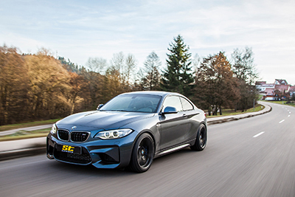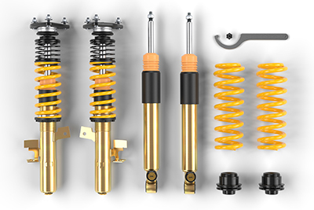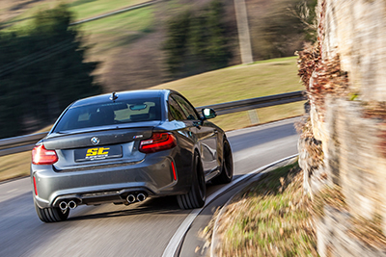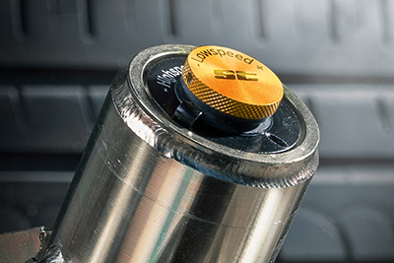

**Über KW automotive:**

Zur KW Gruppe gehören der Fahrwerkhersteller KW automotive mit seinen Marken KW suspensions, ST suspensions, ap Sportfahrwerke und die SimRacing-Marken TrackTime und Ascher Racing. Mit seinem immensen Fahrwerk-Portfolio, modernster Fertigungstechnik, Entwicklungs- und Testzentrum agiert KW seit über 25 Jahren erfolgreich auf allen Märkten. In den vergangenen Jahren entwickelte KW automotive über 16 verschiedene Dämpfungstechnologien, um seinem eigenen Anspruch „Für jeden Anspruch das richtige Fahrwerk“ zu liefern, gerecht zu werden. Neben seinem Kerngeschäft, der Entwicklung und Fertigung von manuell und adaptiv einstellbaren Gewindefahrwerken und weiteren Fahrwerkkomponenten für den Aftermarket sowie dem Zubehörprogramm verschiedener Automobilhersteller im Premiumsegment, entwickelt sich das Geschäftsfeld der Erstausrüstung von Sondermodellen und Supersportwagen der Automobilindustrie für die schwäbische Fahrwerkmanufaktur äußerst positiv. Als Entwicklungspartner für anspruchsvolle geregelte Fahrwerksysteme verfügt der Hersteller über das komplette Produktportfolio aus Hydraulik, Elektronik, Sensorik, Steuergeräte und Dämpferregelungen sowie das notwendige Knowhow zur Applikation und Abstimmung komplexer fahrdynamischer Regelungen aus einer Hand. Im Kundenmotorsport hat sich KW automotive in den vergangenen Jahren stark etabliert und fertigt für immer mehr Rennfahrzeuge verschiedener Automobilhersteller homologierte Rennsportdämpfer und -fahrwerke. Weltweit setzen erfolgreiche Rennsportteams auf die patentierte Ventiltechnik der KW Competition Fahrwerke. Die Unternehmensgruppe verfügt über Niederlassungen in den wichtigsten Märkten wie Belgien, Großbritannien, China, Japan, Schweiz, Taiwan und USA. Von den knapp 800 Angestellten weltweit sind etwa 330 am Stammsitz in Fichtenberg tätig. Weitere Geschäftssparten sind Software- und Hardwarelösungen sowie Events für den virtuellen Motorsport unter dem Dach der Marke RaceRoom. Ebenfalls Marken der KW Gruppe sind die Fahrwerkhersteller Belltech und Reiger Suspension sowie der Leichtmetallräderhersteller BBS. Das Lieferprogramm von ST suspensions mit Federn, Sportdämpfern, Sportfahrwerken, Gewindefahrwerken, Gewindefedern, Distanzscheiben und Stabilisatoren vereint führende KW-Technologie für die Straße mit dem besten Preis-Leistungsverhältnis. Zusätzlich erlaubt es die flexible Fertigungsstruktur, dass die ST Gewindefahrwerke und ST Gewindefedern individualisiert bestellt werden können

**Abdruck honorarfrei * Beleg erbeten**

Diese Pressemitteilung finden Sie auch unter [www.tuningpresse.de](http://www.tuningpresse.de)

**Agentur und Belegadresse:**

MediaTel Kommunikation & PR, Haldenweg 2, D-72505 Krauchenwies-Ablach

Tel.: +49/7576/9616-12, E-Mail: presse@mediatel.biz

**Pressekontakt:**

Christian Schmidt, E-Mail: Christian.Schmidt@kwautomotive.de, Tel. +49/7971/9630-547

KW automotive GmbH, Aspachweg 14, D-74427 Fichtenberg, Web: www.st-suspensions.de

Facebook: www.facebook.com/STsuspensionsDE, ST suspensions im KW Blog: http://blog-de.kwautomotive.net/